Segundo Grado
Bloque V
ESPAÑOL

- Lee con mucha atención.

Zapoteca  Cayaba nisayé,  ca yaga  cuyaaca’ nayeche’.  Ribeeza si nisayé,  ubidxa, sica ti bicho’xhe’ nagula,  riguibi guichalocuá. | Español  Llueve,  los árboles  bailan alegres.  Después de la lluvia,  el sol, como un tomate maduro,  sacude su copete.
Maya  Kéej-téek ich ja’o’,  kéej-kóokay ich k’áak’o’,  kéej-i’inaj ich jujuy lu’um,  kéej-k’aay ich iik’. | Español  Venado-manatí en el agua,  venado-luciérnaga en el fuego,  venado-semilla en el polvo,  venado-trino en el viento.
Zapoteca  Hránda hrini'lu, zánda gúnda'lu.  Hránda hrizaalu, zánda guyaalu. | Español.  Si puedes hablar, puedes cantar.  Si puedes caminar, puedes bailar.
Náhuatl  Zazan tleino.  Tepetzocatl quitoca.  Momamatlaxcalotiuh.  Papalotl | Español  Por el valle, colorida,  revuela dando palmadas  como quien echa tortillas.  La mariposa

- 1 a la 3.- Encierra la frase indígena que corresponde a cada imagen. (Valor 3 puntos)

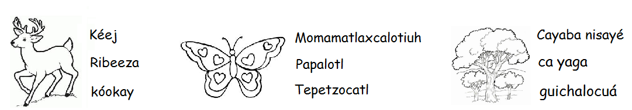

- 4 a la 8.- Completa la tabla con ayuda de los textos de la página anterior. (Valor 5 puntos)

Frase | Significado al Español | Lengua indígena
Ubidxa |  | Zapoteca
 | Después de la lluvia
 | revuela dando palmadas

- 9 a la 12.- En este bimestre leíste y narraste algunas leyendas indígenas. (Valor 4 puntos)

¿Cómo se llama la leyenda que más te gustó?

________________________________________________

¿Qué se explica en esa leyenda? ________________________________
________________________________________________________
________________________________________________________

¿Cuáles son los personajes? ____________________________________
_________________________________________________________

En la leyenda existen elementos o sucesos fantásticos. ¿Cuáles son?
_________________________________________________________
_________________________________________________________

- 13 y 14.- Escribe el nombre de dos lenguas indígenas que conociste en este bimestre (Valor 2 puntos)

______________________ y ________________________

- Subraya la respuesta correcta. (Valor 1 punto)

15.- Es una característica de las leyendas.

a) Hablar de seres sobrenaturales.
b) Presentar moralejas.
c) Mezclar sucesos reales y fantásticos.

- Contesta las siguientes preguntas rellenando el círculo que tenga la respuesta correcta. (Valor 3 puntos)

16.- A Claudia en segundo grado le quedaron hojas limpias a su libreta de Español, entonces su mamá le dijo que usará esa libreta para cuando entre a Tercer Grado. ¿Qué es lo que va a hacer Claudia con su libreta?

Reciclar Reemplazar Reutilizar

17.- Ana María tiene un libro de cuentos que ya leyó. ¿Qué es lo mejor que puede hacer Ana con ese libro?

Reciclar Donar Reutilizar

18.- En la escuela de Carlos los niños llevan papel, cartón, envases de plástico y de metal que ya no necesitan para que vuelvan a fabricar materiales nuevos con ellos. ¿Qué es lo que van a hacer con los materiales que se recolectan en la escuela de Carlos?

Reciclar Reemplazar Reutilizar

- 19 a la 23.- Ayuda a los niños de la escuela de Carlos a clasificar los materiales que llevarán al salón de clases. Completa la tabla. (Valor 5 puntos)

 |  | PAPEL Y CARTÓN
Envases de leche | Latas de refresco | Libretas
 | Latas de atún | Cajas de galletas
Botellas de cloro

- Rellena el círculo con la respuesta correcta. (Valor 2 puntos)

24.- La tabla anterior es:

Un cartel. Una lista de cotejo. Una exposición.

25.- ¿Cuál es el mejor título que le pondrías a la tabla anterior?

Lista de materiales escolares.

¿De qué están hechas las cosas del salón?

Materiales para reciclar.

MATEMÁTICAS

- En la tienda de Don Ramiro tienen los siguientes productos. (Valor 4 puntos)
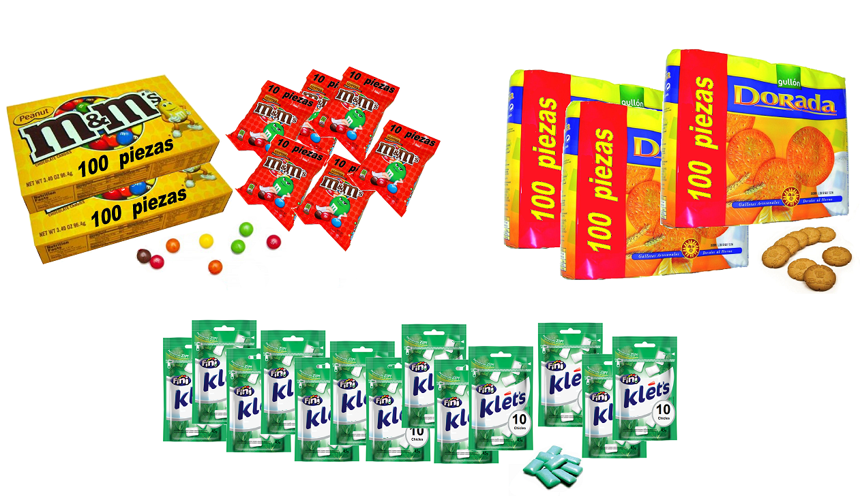
1.- ¿Qué hay más? _______________

2.- ¿Qué hay menos? ______________

3.- ¿Cuántas galletas son en total? ___________

4.- ¿Cuántos chicles? ___________

- 5 a la 7.- Coloca el signo de menor que o mayor que, según corresponda. (Valor 3 puntos)

chocolates galletas chicles chocolates

galletas chicles

- Resuelve los siguientes problemas. (Valor 2 puntos)

8.- Ernesto fue a la tienda y se compró 6 paquetes de chicles. ¿Cuántos chicles le quedaron a Don Ramiro? _____________

9.- ¿Cuántas galletas le hacen falta a Don Ramiro para tener 400 ? _____________________

- Observa los precios que Don Ramiro tiene en su tienda y resuelve los problemas. (Valor 6 puntos)
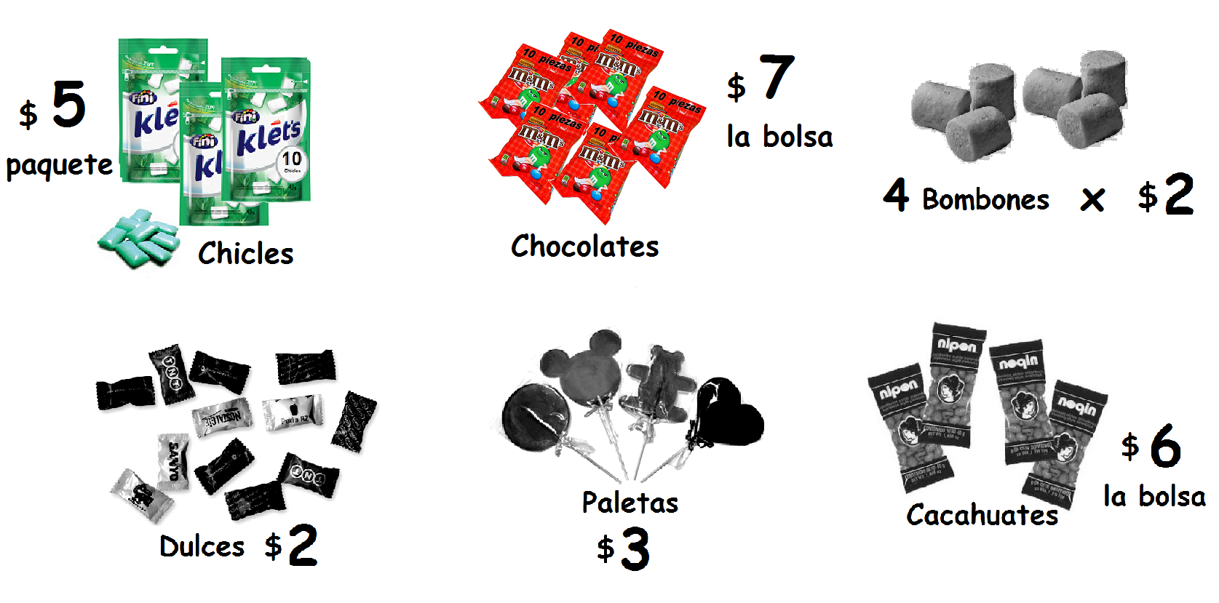
10.- Entre Julián y sus 3 hermanos compraron 24 bombones. ¿Cuánto pagaron? ________________

11.- Si se reparten los bombones en partes iguales. ¿De cuántos le tocan a cada uno? _______________

12.- Don Ramiro tiene 5 nietos y les regaló 4 bolsas de chocolates. ¿De cuántos chocolates le tocan a cada niños si los reparten en partes iguales? _______________
13.- A Jacinto su papá le dio 2 monedas de $10 y 3 monedas
de $ 5. Si compró 4 bolsas de cacahuates. ¿Cuánto dinero le sobró? ____________

14.- ¿Cuántos paletas se pueden comprar con 3 monedas de $10? ______________________

15.- Perla está ahorrando para comprar 15 dulces, pero sólo tiene 8 pesos, ¿Cuánto dinero le falta? _____________________

- Observa con atención el siguiente calendario y contesta. (Valor 5 puntos)

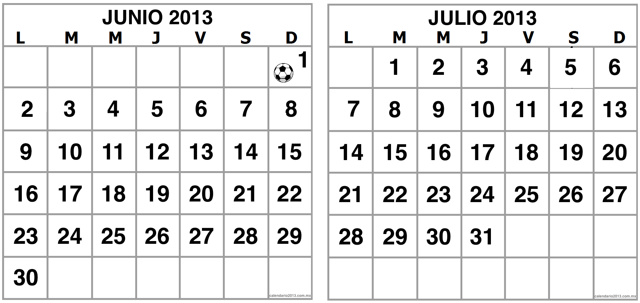
16.- ¿Cuántas semanas completas tiene el mes de Junio? ____________

17.- El equipo de futbol de Andrés juega cada 2 semanas. ¿En qué fecha volverán a jugar si jugaron el 1 de Junio? ______________

18.- ¿Qué día de la semana será 1° de agosto? ________________

19.- ¿Cuántos meses hay en un semestre? ___________________

20.- ¿Cuál es el primer mes del año? _____________________

EXPLORACIÓN DE LA NATURALEZA Y LA SOCIEDAD

- 1 y 2.- Escribe las recomendaciones a los niños de cada imagen.
(Valor 2 puntos)
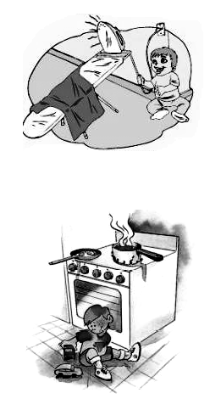
_____________________________________________
_____________________________________________
_____________________________________________

_____________________________________________
_____________________________________________
_____________________________________________

- Colorea los recuadros con la respuesta correcta. (Valor 3 puntos)

3.- Lugar de tu casa donde existe mayor riesgo para ti.
Sala
Cocina
Patio

4.- Si dejas mucho tiempo los siguientes objetos bajo el rayo del Sol. ¿Cuál se pondrá más caliente?

Cuchara de madera
Botella de plástico
Lata de aluminio

5.- Selecciona un desastre.
Montaña
Lluvia
Inundación

- Escribe 3 desastres que pueden ocurrir en tu localidad. (Valor 3 puntos)

6. _________________________________________
7. _________________________________________
8. _________________________________________
- Escribe 2 acciones que se deben llevar a cabo en caso de un sismo.
(Valor 2 puntos)

9. _____________________________________________________
10. ____________________________________________________
11 a la 13.- Escribe sobre las líneas lo que significa cada símbolo.(Valor 3 puntos)


_______________________________________________________

_______________________________________________________

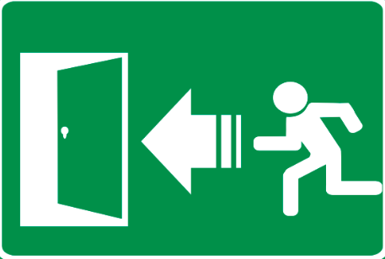
______________________________________________________

______________________________________________________
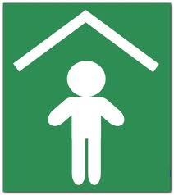

______________________________________________________

______________________________________________________

- Subraya la respuesta correcta. (Valor 7 puntos)

14.- ¿Para qué se realizan los simulacros?
A) Para ver si estamos bien atentos.
B) Para prevenir accidentes.
C) Para jugas a estar enfermos.

15.- ¿Qué acción puede ayudar a prevenir quemaduras?
A) Estar bajo el Sol mucho tiempo.
B) Prender cuetes sólo afuera de la casa.
C) Usar guantes para tocar cosas calientes.

16.- ¿Con qué acción cuidas la energía eléctrica?
A) Dejar sólo un foco prendido en la noche.
B) Prender los focos cuando los necesites.
C) Usar un solo un enchufe para todos los aparatos eléctricos.

17.- ¿Qué se puede hacer para cuidar el medio ambiente?
A) Plantar un árbol.
B) Cazar animales.
C) Cazar sólo los animales que no están en peligro.

18.- ¿Qué se celebra el 1° de mayo?
A) El día internacional del trabajo.
B) La batalla de Puebla.
C) El día del maestro.

19.- El artículo 123 de la Constitución Política de México establece:
A) La educación gratuita.
B) Los derechos de los niños.
C) Los derechos de los trabajadores.

20.- ¿Cuál es tiempo máximo que debe trabajar una persona?
A) 10 horas
B) 8 horas.
C) 6 horas.

FORMACIÓN CÍVICA Y ÉTICA

- 1 a la 5.- Coloca una palomita  a las acciones que ayudan a construir acuerdos y solucionar problemas y con  lo que puede ocasionar un problema o conflicto con otras personas.(valor 5 puntos)

Usar siempre el diálogo.
En casa sólo los papás pueden expresar sus ideas, porque los hijos están muy jóvenes para eso.

Cumplir con las obligaciones en la escuela y en la casa.
No decir la verdad.
Tener disposición para comunicarse y establecer acuerdos.

- Resuelve el crucigrama. (valor 5 puntos)
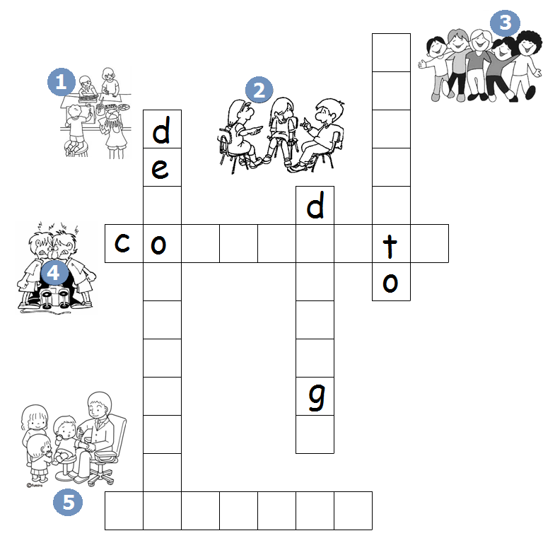

1.- Este tipo de participación es cuando se suman mis esfuerzos con el de otras personas para colaborar en tareas con el fin de solucionar problemas.

2.- Hablar con las personas sin gritar ni ofender a nadie, escuchando con respeto sus opiniones.

3.- Tratar a los demás como nos gustaría que nos traten a nosotros.

4.- Suele surgir por diferencias de intereses o cuando no se respetan los derechos y libertades de las personas.

5.- Ayudan a mantener la salud de niños, niñas y adultos.

